Электронное обучение ГБПОУ КК БИТТ
Учебная дисциплина: ОГСЭ.03 Иностранный язык группа №37
Преподаватель: Чиненова В.Г.
Срок выполнения: с 13.04.2020 по 17.04.2020
Адрес электронной почты: valiya181@gmail.com

Задание 1
Выполните следующее задание письменно в тетради. Перечертите себе похожую таблицу и заполните ее различными видами продуктов и специй в соответствии с названиями столбцов (в вашей таблице строк может быть больше). Названия продуктов и специй вы найдете в рецептах, с которыми вы работали ранее (Украинский борщ, Японский лосось и Французский картофель). Но по желанию вы можете добавить названия и любых других продуктов – чем больше, тем лучше. Для перевода незнакомых слов можно использовать онлайн словарь https://www.multitran.com/ (ссылку можно открыть путем удерживания клавиши Ctrl и кликом мыши)
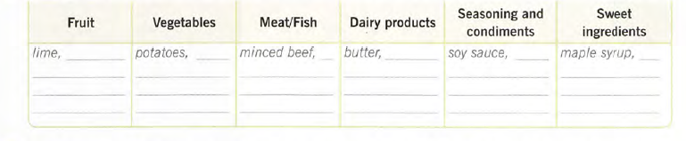

Сделайте фото всей вашей работы и отправьте преподавателю по указанному адресу электронной почты.
Также напоминаю, что следующая учебная неделя у вас будет последняя перед практикой. Поэтому настоятельно вас прошу повторить все предыдущие темы по английскому языку за третий курс – вас ждет итоговое тестирование. Это и будет ваш дифференцированный зачет по предмету.
Повторить лексический материал вы можете с помощью знакомого вам приложения:
https://quizlet.com/_6efrb9?x=1jqt&i=ko442 – Food and Spices
https://quizlet.com/_6g62p0?x=1jqt&i=ko442 - Services
https://quizlet.com/_6g65cs?x=1jqt&i=ko442 - International Cooking

